1．axios 的一系列问题
axios与Promise：
axios相当于Ajax的一个封装的包，区别是axios使用了Promise也就是用来避免“厄运回调金字塔”
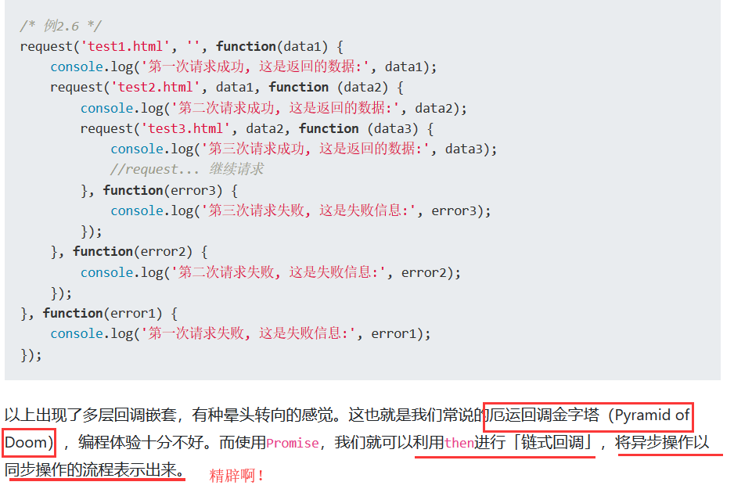
但是对Promise了解不是很多

aioxs的跨域问题：
这是在前端使用axios的时候出现的一个经典问题：跨域问题
https://blog.csdn.net/xcbeyond/article/details/84453832
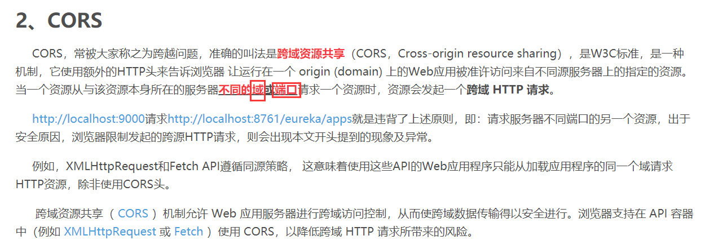

解决方案： https://blog.csdn.net/MobiusStrip/article/details/84849418
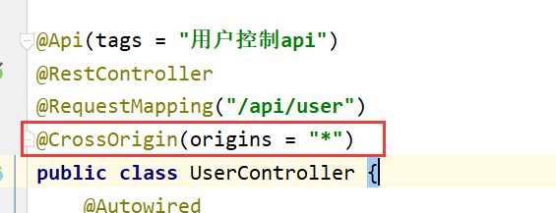
在用spring boot写api的时候都可以使用这个方式。

另外：
还有一种解决代理问题但是失败的方式：
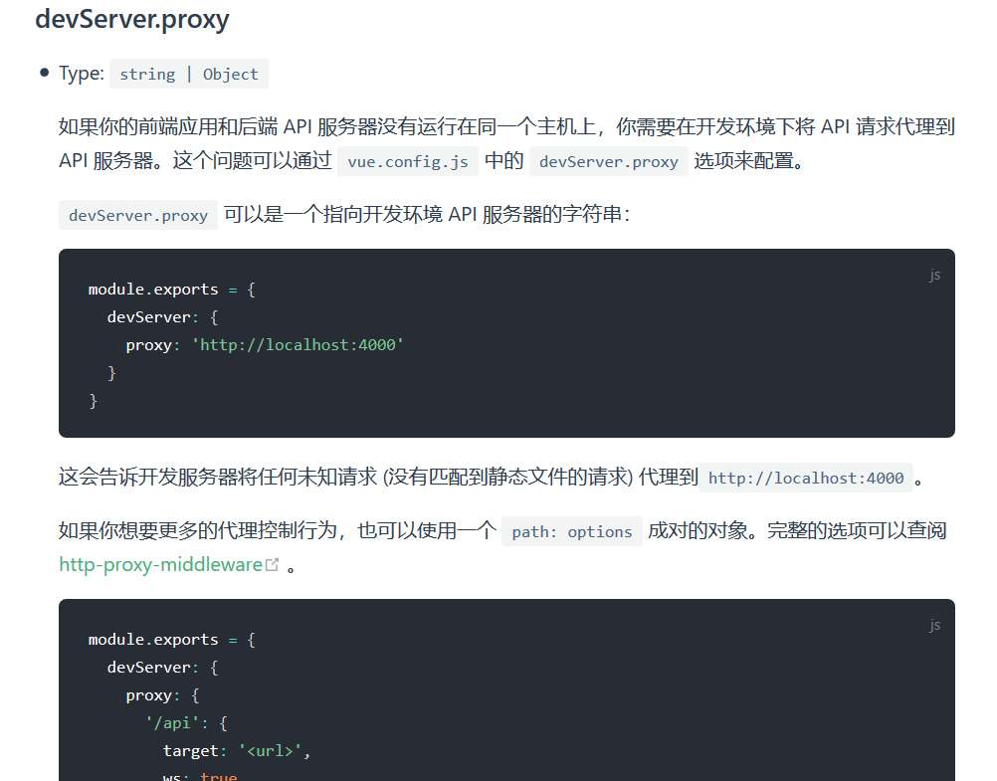
在vue项目中的vue.config.js中添加。虽然失败，但是留作今后研究原理。

2.Spring Boot中的一些重要注解
@RestControlller = @ResponseBody+@Controller

这需要结合前端的axios，
如果返回值是String类型也就是基本数据类型：
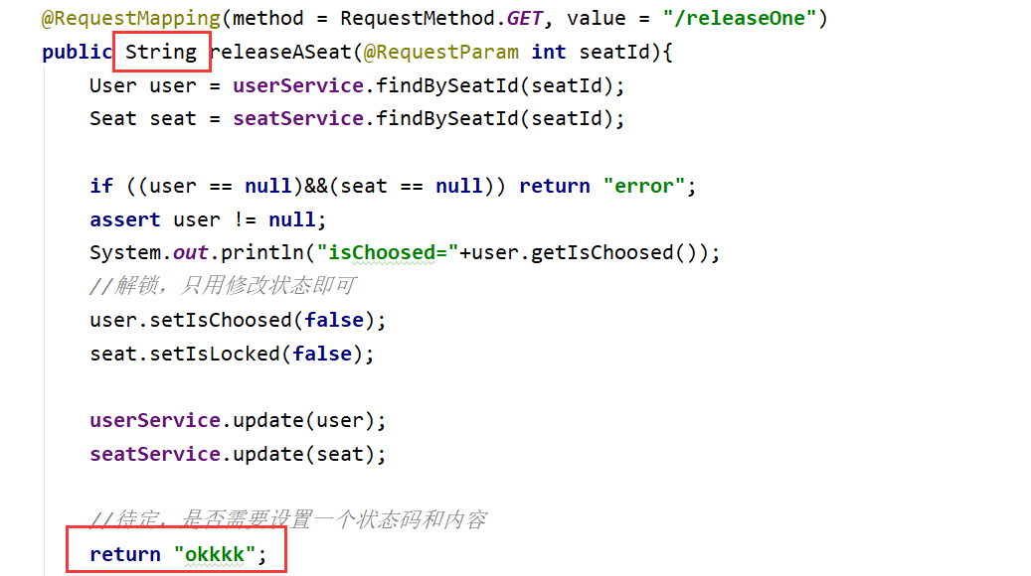
该api返回的是一个String类型那么前端用res.data得到的是

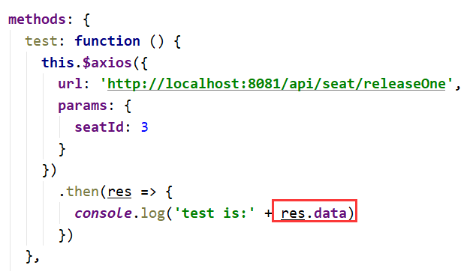

如果是自定义类型如：
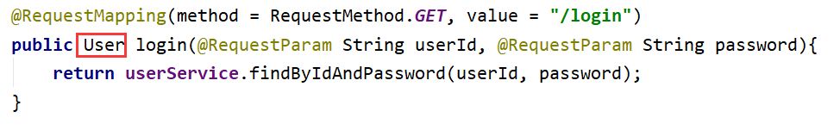

vue中同样的方式得到的是：

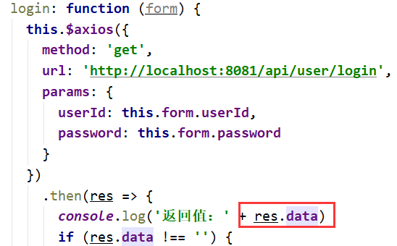

这种情况下要想获得想要的字段也很简单：
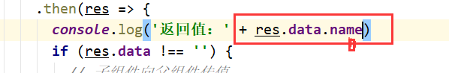
因为res.data在这里就是user对象了：
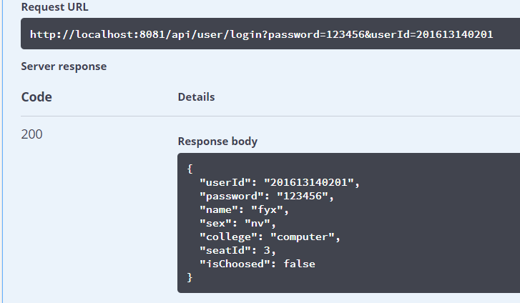

Spring Boot接收参数的几种形式：
- @RequestParam(name=”id”) String id（推荐）
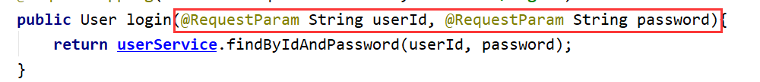
这是万能的
下面两种还没使用过：
- @RequestBody User user
这种方式必须使用post，且content-type:application/json
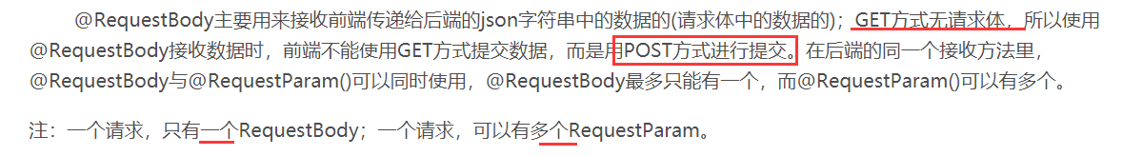
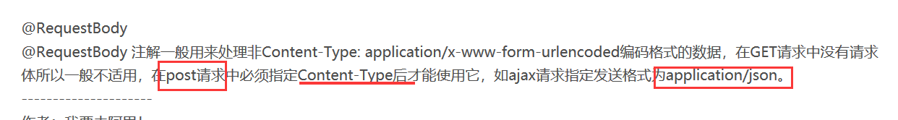

- @PathVaraiable(name=”id”) String id
对应的url应该为 /demo/{id}

3.JPA事务问题
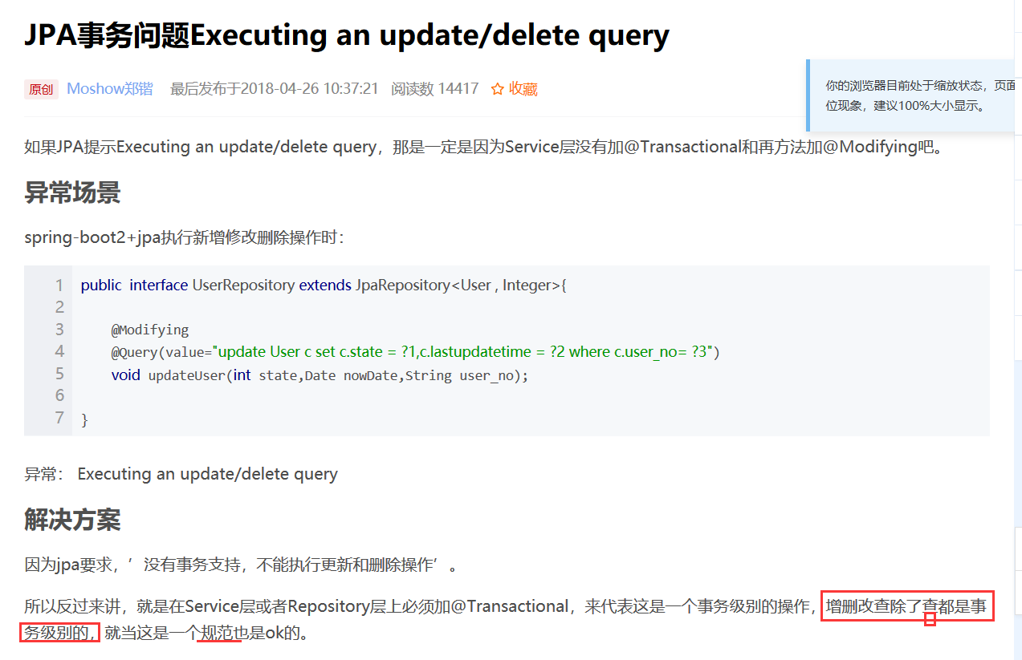
这是例子：
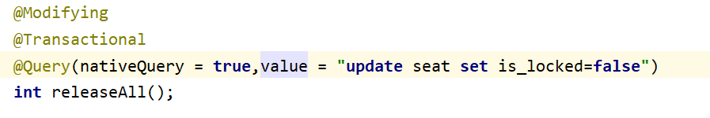

4.关于重启项目后，数据库数据清空的问题
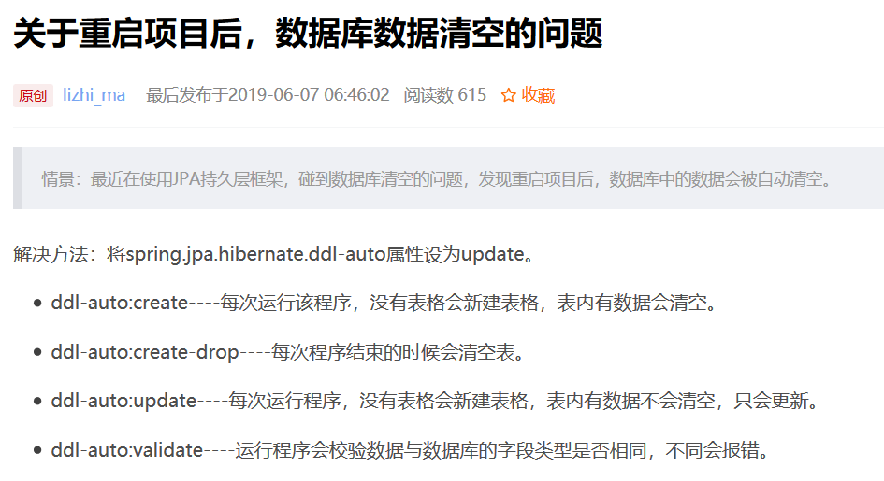
这个Spring Boot项目对我来说非常典型，包含了很多的典型解决方案

关于vue.js：
5. 箭头函数和普通函数：
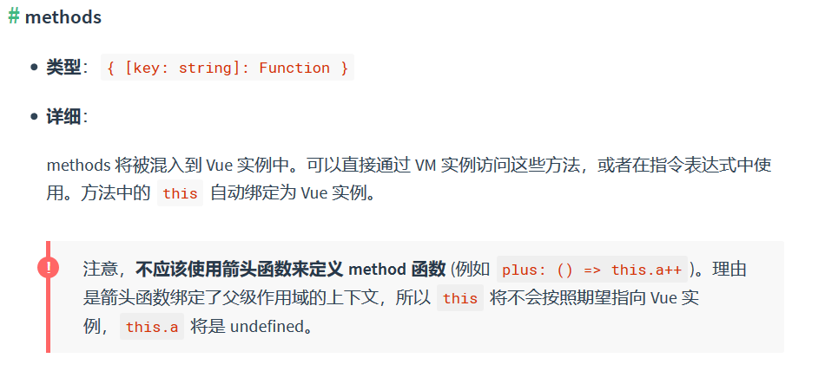
值得参考：https://www.jianshu.com/p/231a6f58e00b
但是关于这个的基础原因仍待学习探究！！！
6. 典型的vue中script
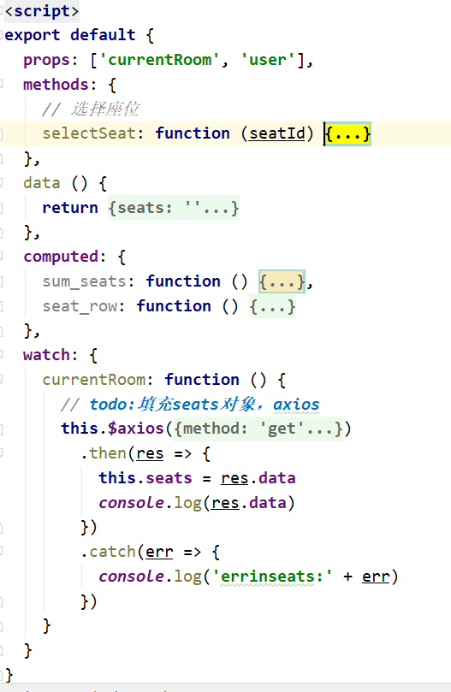
其中的data属性和props性质是一样的调用都是使用
vue的动态语法：
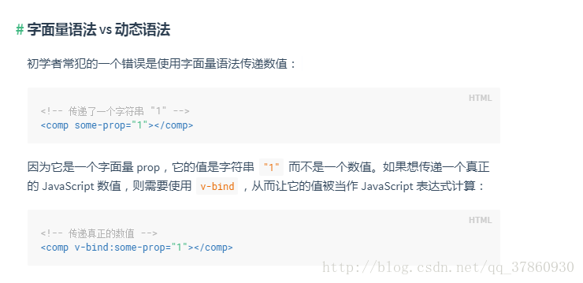
如 {{}} :v-bind @click 这些显得特别的都是vue的动态语法，看到它们就要想到这是在调用<script></script>中的字段

2020.2.11
暂时总结了这些，要想继续深入了解vue首先要再看看js基础语法，重点应该是prototype、this。另外还有个别vue的基础知识在那个备课本上
一些遗留的问题：
- vue中引入elementui的原理是什么？
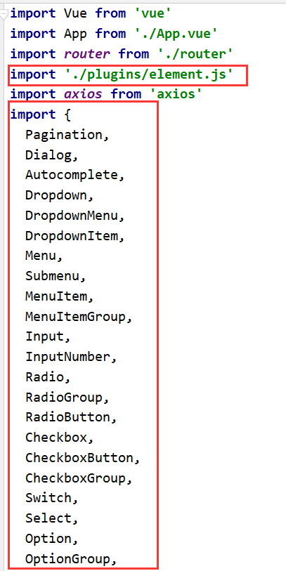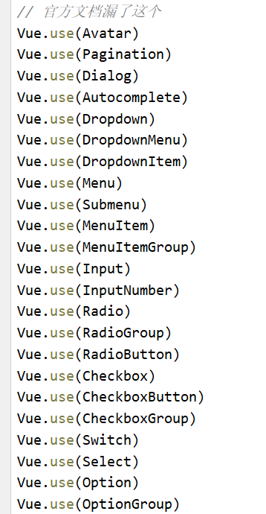
(2) vue中引入axios的原理是什么？
